AEOLOS АНТИСТАТИЧНА КЛАПАННА КАМЕРА
ГОЛЯМА МАСКА 6+ ГОДИНИ
Преди употреба прочетете инструкциите в опаковката.
Спейсър Инхалатор (за употреба с дозиращи инхалатори MDI) при лечение на астма.
BPA FREE – не съдържа Бисфенол А, Нетоксична пластмаса.
2003 AEOLOS КАЛАПАННА КАМЕРА
- Два продукта в едно – маска и мундщук в една опаковка
- BPA FREE (нетоксична пластмаса). Не съдържа Бисфенол А
- Лесна употреба, дължаща се на малкия размер
- Голям капацитет на камерата 175 ml
- Специално разработена клапа с ниско съпротивление (тип пеперуда), което прави приема на лекарството по-лесен
- Клапа за издишване на маската
- Сигнална свирка на задната част предупреждава, когато дишането е много бързо/когато прилагането на лекарството е неефективно
- Дозиращ инхалационен адаптер в задната част, съвместим с всички предписвани дозиращи инхалатори
- Камерата е изработена от прозрачен материал, което позволява визуален контакт с вътрешността на камерата
- ПРЕДУПРЕЖДЕНИЕ: Продукта трябва да се смени след 12 месеца употреба
- Три различни изделия според размера на маската - за бебета (0-18 мес.), деца (1-6 год.) и възрастни (над 6 год.)

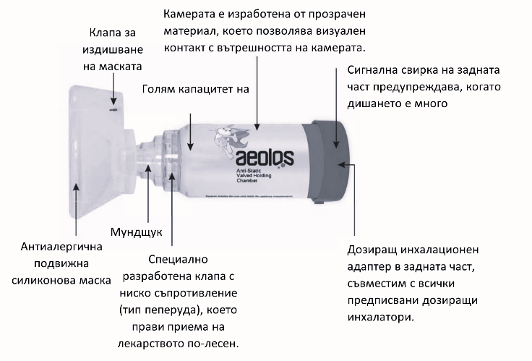
ИСТРУКЦИИ ЗА ПОЧИСТВАНЕ
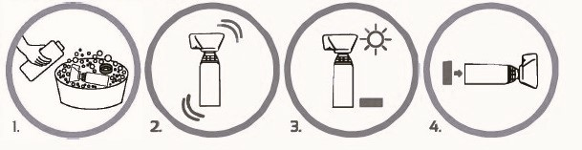

ИСТРУКЦИИ ЗА УПОТРЕБА
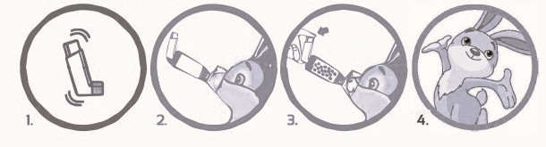
Обяснение на символите: Върху опаковката на вашия продукт Aeolos са изобразени следните символи:
 | Вижте инструкциите за употреба  Показва необходимостта потребителят да се запознае с инструкциите за употреба. |  | Пазете от слънчева светлина  Показва медицинско изделие, което трябва да бъде предпазено от източници на светлина.
 | Дръжте на сухо място  Показва медицинско изделие, което трябва да бъде предпазено от влага. | 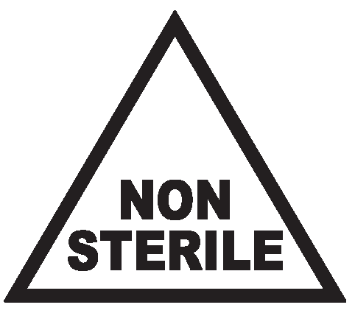 | Нестерилно  Показва медицинско изделие, което не е преминало процес на стерилизация.
 | Внимание  Показва необходимостта потребителят да погледне в инструкциите за употреба за важна предупредителна информация, като например предупреждения и предпазни мерки, които по различни причини не могат да бъдат представени върху самото медицинско изделие. |  | Продуктът не е изработен от естествен каучуков латекс  Показва, че при производството на продукта, неговия контейнер или опаковката му не е използван естествен каучуков латекс
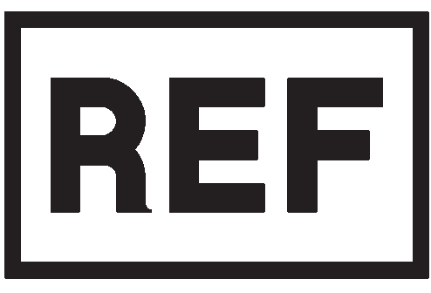 | Каталожен номер  Показва каталожния номер на производителя, така че медицинското изделие да може да бъде идентифицирано. |  | Медицинско изделие  Показва, че артикулът е медицинско изделие
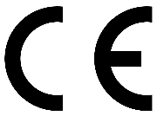 | CE маркировка | Европейско съответствие  Означава европейска маркировка за съответствие (CE). Показва, че производителят е декларирал, че продуктът отговаря на приложимите европейски разпоредби |  | Производител  Посочва производителя на медицинското изделие
КУЮМЦИС М и Ко ЛП (KOUGIOUMTZIS M.& Co LP)
30, 30, N. Tompazi str., Oraiokastro industrial area
P.C 570 13, P. 0. Box 360, Солун, Гърция
Тел. +30 2310.61I.070, Факс: +30 2310.611.470
www.aeoloschamber.com
ПРОЕКТИРАНО ОТ: Aeolos Chamber KOUGIOUMTZIS M.& Co

Вносител: „Витория Фарма“ ООД, ул. „Леге“ № 1, ет. 1, офис 2, 1000, София, България, тел. +359878218180

